**Отчет по лабораторной работе № 10** по курсу “Фундаментальная информатика”

Студент группы М80-102БВ-24 Филиппов Александр Михайлович, № по списку 23

e-mail a.filipov04@yandex.ru telegram @re_dnaxela

Работа выполнена: «17» декабря 2024г.

Преподаватель: каф. 806 Аносова Наталья Павловна

Отчет сдан « » _________20__ г., итоговая оценка _____

Подпись преподавателя ________________

1. **Тема:** Отладчик системы программирования OS UNIX

1. **Цель работы:** Научиться пользоваться отладчиком

1. **Задание** Внесение и исрпавление ошибок различных типов

1. **Оборудование** (студента):

Процессор *Intel Core i5-8265U @ 8x 3.9GH* с ОП *7851* Мб, НМД *1024* Гб. Монитор *1920x1080*

1. **Программное обеспечение (**студента**):**

Операционная система семейства: *linux*, наименование: *ubuntu*, версия *18.10 cosmic*интерпретатор команд: *bash* версия *4.4.19*.

Система программирования -- версия --**,** редактор текстов *emacs* версия *25.2.2*

Утилиты операционной системы --Прикладные системы и программы --

Местонахождение и имена файлов программ и данных на домашнем компьютере --

1. **Идея, метод, алгоритм** решения задачи(в формах:словесной,псевдокода,графической[блок-схема,диаграмма,рисунок,таблица] или формальные спецификации с пред- и постусловиями)

Генерируем различные виды ошибок, подробнее ниже

1. **Сценарий выполнения работы** [план работы,первоначальный текст программы в черновике(можно на отдельном листе)итесты либо соображения по тестированию].

|  |  |  |
| --- | --- | --- |
| **Входные данные** | **Выходные данные** | **Описание тестируемого случая** |
| Ничего | Различные ошибки | Получаем шибки разных типов |

1. **Распечатка протокола** (подклеить листинг окончательного варианта программы с тестовыми примерами,подписанныйпреподавателем).

# ОШИБКА RE #1 – использование неинициализированной переменной

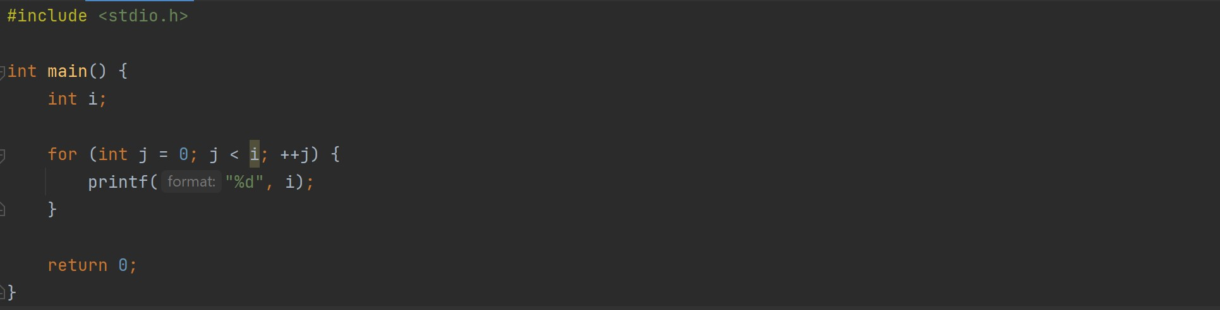

# РЕШЕНИЕ – инициализировать переменную

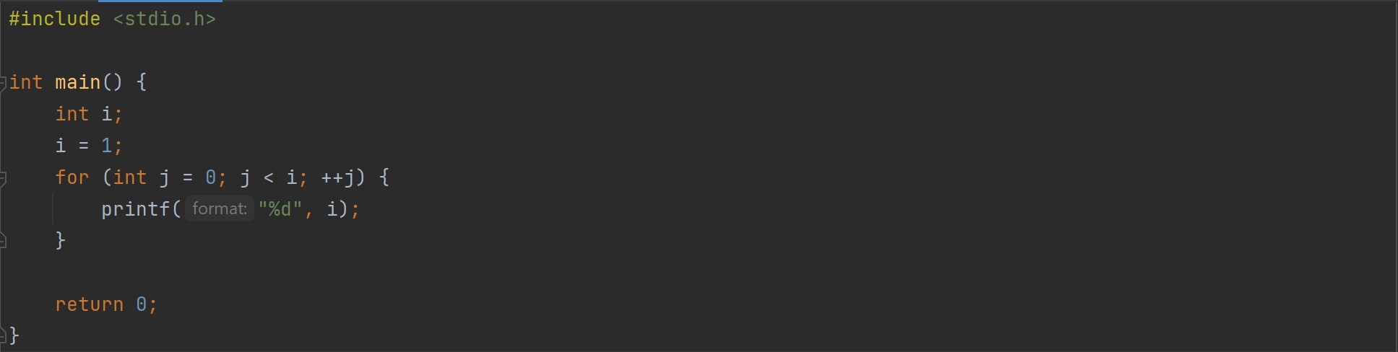

# ОШИБКА RE #2 – деление на ноль

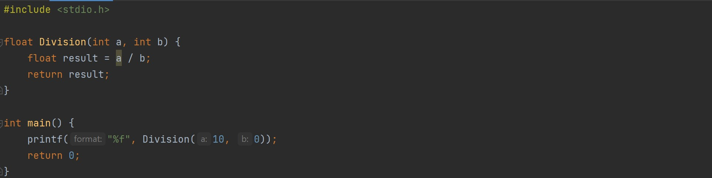

# РЕШЕНИЕ – просто не делить на ноль

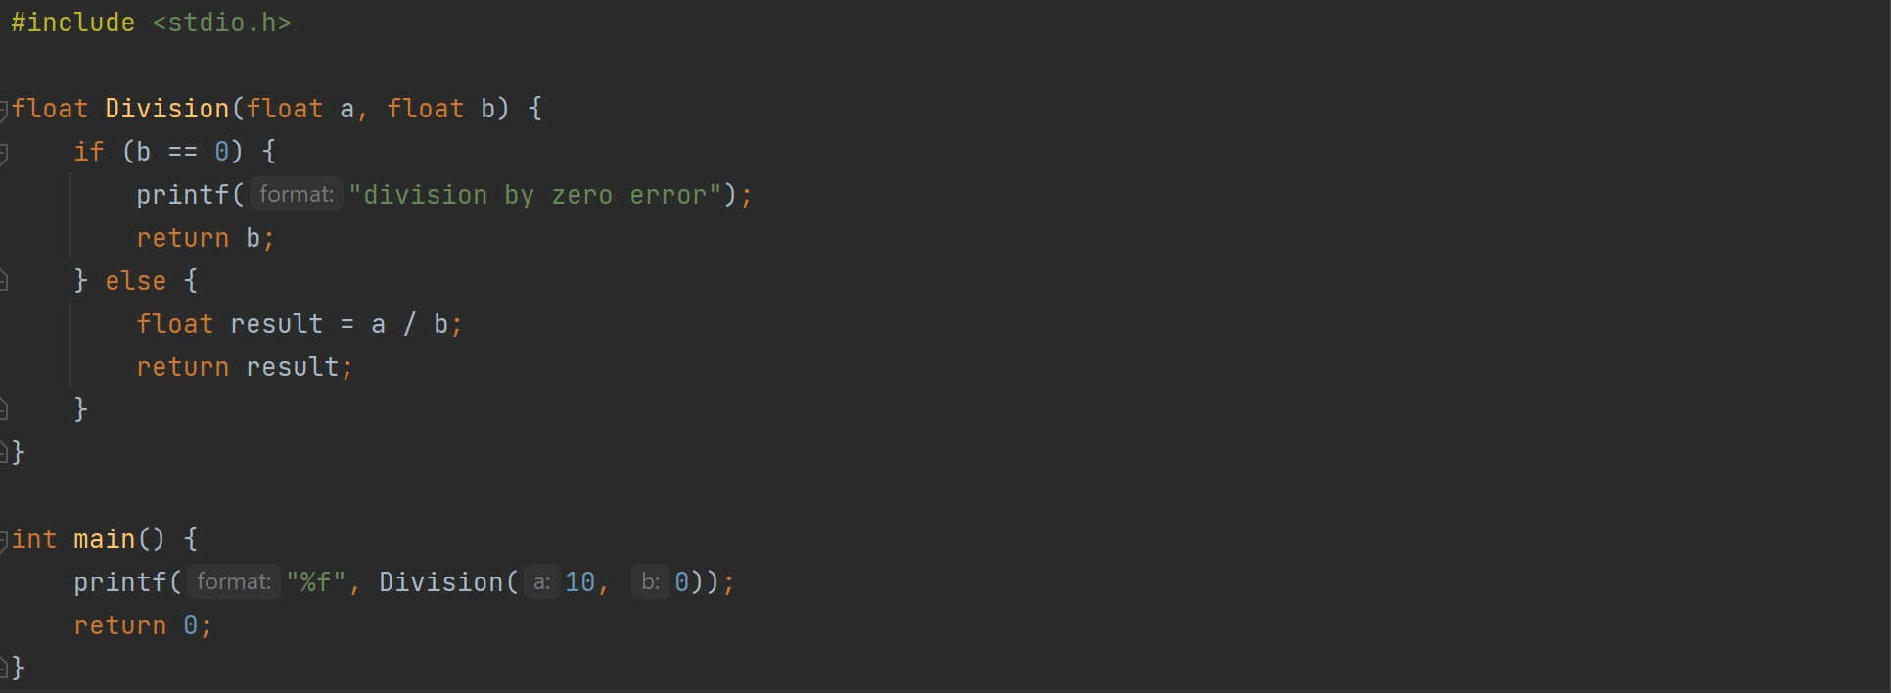

# ОШИБКА CE #1 – деление массива на число

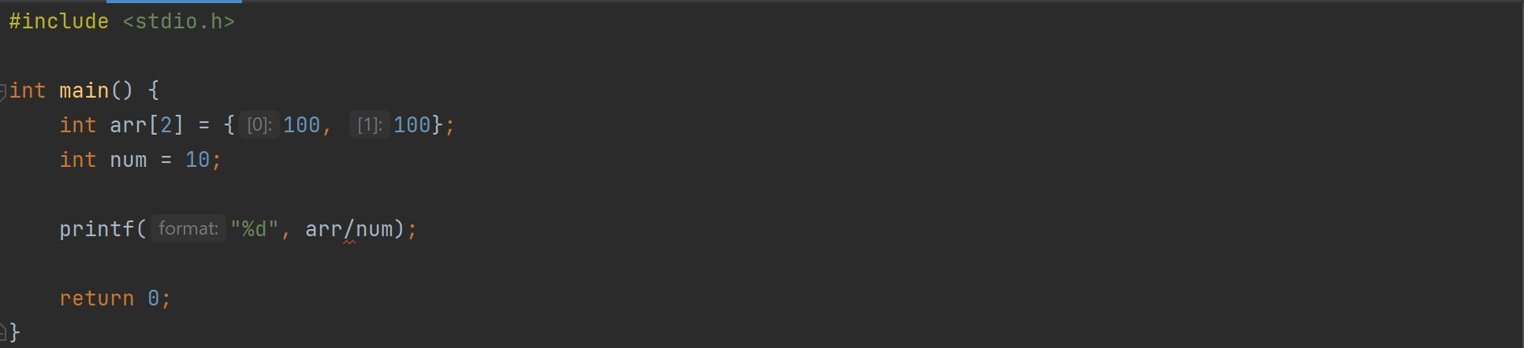

# РЕШЕНИЕ – обратиться к числу по индексу

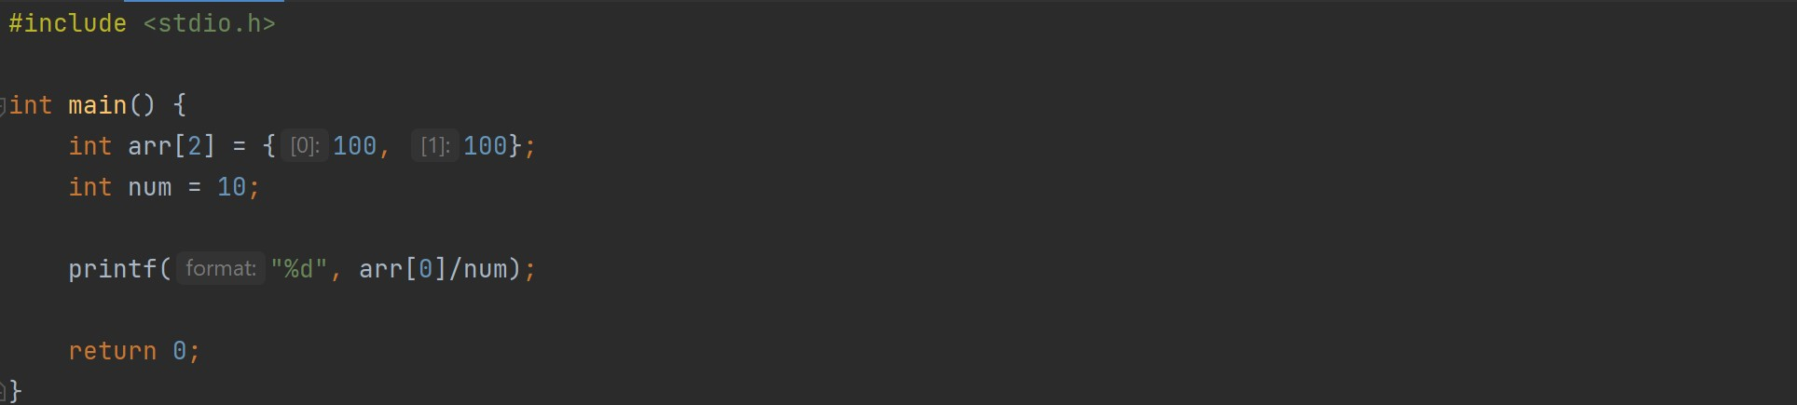

# ОШИБКА CE #2 - обращение к несуществующему полю

int main() { int foo = 123; int bar = bar.field;

printf("%d", bar);

return 0;

}

# РЕШЕНИЕ – создать объект с таким полем

|  |
| --- |
| int main() { struct obj { int field;  } foo;  foo.field = 123;    int bar = foo.field;    printf("%d", bar);    return 0;  } |

# ОШИБКА UB #1 - вызов функции, которая должна что-то вернуть, но не делает этого

int foo() {

} int maint() { return foo();

}

# РЕШЕНИЕ – заставить функцию что-то возвращать

int foo() { return 123;

} int maint() { return foo();

}

# ОШИБКА UB #2 - обращение к несуществующему элементу

|  |
| --- |
| int main() { int t[123];    printf("%d", t[321]); return 0;  } |

# РЕШЕНИЕ – не обращаться к несуществующему элементу

|  |
| --- |
| int main() { int t[123]; t[10] = 1;    printf("%d", t[10]); return 0;  } |

1. **Дневник отладки** должен содержать дату и время сеансов отладки и основные события(ошибки в сценарии и программе,нестандартные ситуации) и краткие комментарии к ним. В дневнике отладки приводятся сведения об использовании других ЭВМ, существенном участии преподавателя и других лиц в написании и отладке программы.

|  |  |  |  |  |  |  |
| --- | --- | --- | --- | --- | --- | --- |
| № | Лаб.  или дом. | Дата | Время | Событие | Действие по  исправлению | Примечание |
| 0 | дом | 17.12.2024 | 17:00 | Начал делать лабу |  |  |
| 1 | дом | 17.12.2024 | 18:30 | Закончил делать лабу |  |  |

1. **Замечания автора** по существу работыОтсутствуют.
2. **Выводы**

Не уверен насколько полезна данная ЛР, так как обычно ошибки сами тебя находят, и нужно их только исправлять. Возможно, такая практика поможет лучше понять причины каждой ошибки, позволяя в дальнейшем их быстрее фиксить, но на мой взгляд простые ошибки ты видишь и так, а сложные или раритетные гуглишь, поэтому и знать досконально каждую error нет большой необходимости.

Недочёты при выполнении задания могут быть устранены следующим образом: --

Подпись студента _________________